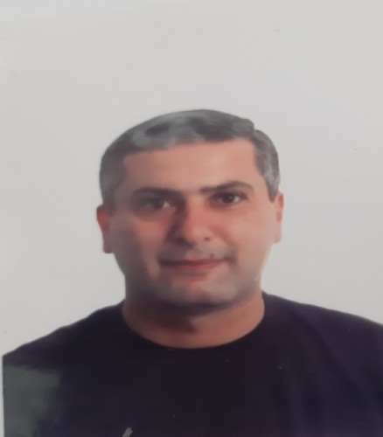 | الكلية: الطب البشري
 | الاسم: د. عدنان اسماعيل
 | المرتبة العلمية: مدرس
الاختصاص: جراحة + جراحة صدر
اسم الجامعة : هامبورغ-ألمانيا
عنوان الجامعة: ألمانيا
 | الصفة العلمية أو الإدارية: مدرس
الاهتمامات العلمية والبحثية:-
المناصب العلمية والإدارية:-

